AiφPERM 4.0
MANUAL DE USUARIO


GLORIA COBALEDA
INSTITUTO COLOMBIANO DEL PETROLEO
Laboratorios de Exploración y Producción
Líder de laboratorio
www.ecopetrol.com.co
gloria.cobaleda@ecopetrol.com.co
Tels: ++57 (7) 6847145 - ++57 (7) 6847027

GRUPO DE DESARROLLO DE SOFTWARE
NUMERICA Ltda.
www.numerica.com.co
info@numerica.com.co
Tel: ++57 (7) 6576894
Fax: ++57 (7) 6436501

Bucaramanga, Colombia
Diciembre de 2009
TABLA DE CONTENIDO

1 . RECONOCIMIENTOS 8
2 . INTRODUCCIÓN 9
3 . ¿QUE ES AIΦPERM? 9
4 . INSTALACIÓN DE AIΦPERM 9
4.1 Instalación en el cliente. 9
4.1.1 Requerimientos de software. 9
4.1.2 Instalación de AiFiPerm. 10
4.1.3 Configuración del repositorio de imágenes 13
4.1.4 Configuración de la conexión a la base de datos 15
4.2 Instalación en el servidor. 16
4.2.1 Requerimientos de Software 16
4.2.2 Creación de la Base de Datos 16
5 COMPONENTES DE AIΦPERM 17
5.1 VENTANA PRINCIPAL. 17
5.1.1 Botones de control. 17
5.1.2 Barra de Menús. 17
5.1.3 Barra de Herramientas. 17
5.1.4 Navegador. 18
5.1.5 Pestañas principales. 18
5.1.6 Pestañas secundarias. 18
5.2 BARRA DE MENÚS 18
5.2.1 Configuración (Alt+C) 18
5.2.2 Ayuda (Alt+A) 19
5.2.3 Salir (Alt+S) 19
5.2.4 Menú Contextual de las Gráficas 19
5.3 BARRAS DE HERRAMIENTAS 21
5.3.1 Barra de Herramientas Base de Datos 21
5.3.2 Barra de Herramientas Proyectos 21
5.4 VENTANA DEL NAVEGADOR 22
5.4.1 Árbol de Base de Datos 22
5.4.2 Árbol de Proyectos 23
5.5 PESTAÑA DE HISTORIAL 24
5.6 PESTAÑAS 24
5.6.1 Pestaña de Base de Datos 25
5.6.1.1 Pestaña de Pozo 25
5.6.1.2 Pestaña de Profundidad 26
5.6.1.3 Pestaña de Imagen 27
5.6.2 Pestaña de Proyectos 27
5.6.2.1 Pestaña de Proyecto 28
5.6.2.2 Pestaña de parámetros 29
5.6.2.3 Pestaña de Gráficas 30
5.6.2.4 Pestaña de Profundidad 31
5.6.2.5 Pestaña de Imagen 32
5.7 ASISTENTE DE AGRUPAMIENTO 33
5.7.1 Paso 1 del Clustering Analysis 33
5.7.2 Paso 2 del Clustering Analysis 34
5.7.3 Paso 3 del Clustering Analysis 35
5.8 ANÁLISIS ESTADÍSTICOS 36
5.8.1 MATRIZ DE CORRELACIÓN. 37
5.8.1.1 Selección de variables 37
5.8.1.2 Revisión de Datos 38
5.8.1.3 Resultados 38
5.8.2 Similitud por Correlación. 39
5.8.2.1 Selección de variables 39
5.8.2.2 Revisión de datos 40
5.8.2.3 Resultados 41
5.8.3 Análisis Componentes Principales. 41
5.8.3.1 Selección de variables 42
5.8.3.2 Revisión de datos 42
5.8.3.3 Resultados 43
5.8.4 ENTRENAMIENTO DE REDES NEURONALES 45
5.8.4.1 Selección de variables 45
5.8.4.2 Selección de datos de entrenamiento 46
5.8.4.3 Parámetros de entrenamiento 46
5.8.4.4 Entrenamiento 47
5.8.5 Validación de resultados 48
5.8.6 Predicción con Redes Neuronales. 50
5.8.6.1 Cargar red neuronal 50
5.8.6.2 Predicción con la Red Neuronal 50
5.9 DIALOGOS COMPLEMENTARIOS 51
5.9.1 Crear nuevo ítem de base de datos 52
5.9.2 Crear nuevo ítem de proyectos 52
5.9.3 Especificar Nombre del ítem 53
6 TUTORIAL 53
6.1 ADICIONANDO ELEMENTOS 53
6.1.1 Adicionando elementos al módulo de base de datos. 54
6.1.2 Llenando la información en el módulo de base de datos. 57
6.1.3 Adicionando elementos al módulo de proyectos. 58
6.1.4 Llenando la información en el módulo de proyectos. 59
6.2 PROCESANDO LA INFORMACIÓN 61
6.3 AGRUPANDO LOS TIPOS DE ROCAS 66
6.3.1 Paso 1 del Clustering Analysis 67
6.3.2 Paso 2 del Clustering Analysis 68
6.3.3 Paso 3 del Clustering Analysis 69
7 Referencias. 70

TABLA DE ILUSTRACIONES

Ilustración 1. Carpeta con los archivos instaladores de AiFiPerm 10
Ilustración 2. Preparación de la Instalación de AiFiPerm 10
Ilustración 3. Inicio del asistente de instalación de AiFiPerm 11
Ilustración 4. Selección de la carpeta de instalación 11
Ilustración 5. Confirmación de la instalación de AiFiPerm 12
Ilustración 6. Progreso de Instalación de AiFiPerm 12
Ilustración 7. Finalización de la instalación de AiFiPerm 13
Ilustración 8. Selección del repositorio 14
Ilustración 9. Configuración de la conexión a la Base de Datos 15
Ilustración 10. Ventana Principal de AiφPerm. 17
Ilustración 11. Barra de Menú Base de Datos – Archivo. 18
Ilustración 12. Barra de Menú Base de Datos – Ayuda. 19
Ilustración 13. Barra de Menú Base de Datos – Ayuda. 19
Ilustración 14. Menú contextual de las gráficas. 20
Ilustración 15. Barra de Herramientas Base de Datos. 21
Ilustración 16. Barra de Herramientas Proyectos. 21
Ilustración 17. Árbol de Base de Datos. 22
Ilustración 18. Árbol de Proyectos. 23
Ilustración 19. Ventana de Historial. 24
Ilustración 20. Pestaña de pozo. 25
Ilustración 21. Pestaña de Profundidad. 26
Ilustración 22. Formulario de Imagen. 27
Ilustración 23. Formulario de Proyecto. 28
Ilustración 24. Formulario de Parámetros. 29
Ilustración 25. Pestaña de Gráficas. 30
Ilustración 26. Pestaña de profundidad. 31
Ilustración 27. Formulario de Imagen. 32
Ilustración 28. Paso 1 del Asistente de agrupamiento. 33
Ilustración 29. Paso 2 del Asistente de agrupamiento. 34
Ilustración 30. Paso 3 del Asistente de agrupamiento. 35
Ilustración 31. Menú de Análisis Estadísticos 36
Ilustración 32. Matriz e Correlación - Selección de Variables 37
Ilustración 33. Matriz de Correlación - Revisión de datos 38
Ilustración 34. Matriz de Correlación - Resultados 39
Ilustración 35. Similitud por correlación - Selección de variables 40
Ilustración 36. Similitud por correlación - Revisión de datos 40
Ilustración 37. Similitud por correlación - Resultados 41
Ilustración 38. Análisis de componentes principales - Selección de variables 42
Ilustración 39. Análisis de componentes principales - Revisión de datos 43
Ilustración 40. Análisis ed componentes principales - Resultados 44
Ilustración 41. Análisis ed componentes principales - Tipos de resultados 44
Ilustración 42. entrenamiento de Red Neuronal - Selección de variables 45
Ilustración 43. Entrenamiento de Red Neuronal - Selección de datos de entrenamiento 46
Ilustración 44. Parámetros de entrenamiento 47
Ilustración 45. Entrenamiento de la Red Neuronal - Entrenar 48
Ilustración 46. Entrenamiento de la Red Neuronal - Validación 49
Ilustración 47. Entrenamiento de la Red Neuronal - Guardar Red 49
Ilustración 48. Predicción con Red Neuronal - Cargar Red 50
Ilustración 49. Predicción con Red Neuronal - Resultados 51
Ilustración 50. Dialogo Crear nuevo ítem de base de datos. 52
Ilustración 51. Dialogo Crear nuevo ítem de proyectos. 52
Ilustración 52. Especificar nombre del ítem. 53
Ilustración 53. Adicionando nuevo ítem de base de datos. 54
Ilustración 54. Nombre del elemento a adicionar. 54
Ilustración 55. Árbol después de adicionar los primeros elementos. 55
Ilustración 56. Cuadro de diálogo para seleccionar las imágenes a adicionar. 56
Ilustración 57. Apariencia luego de adicionar las imágenes. 56
Ilustración 58. Campos a llenar para la profundidad. 57
Ilustración 59. Adicionando nuevo ítem de proyectos. 58
Ilustración 60. Nombre del elemento a adicionar. 58
Ilustración 61. Información del Proyecto. 59
Ilustración 62. Pestaña de Imagen. 60
Ilustración 63. Opción de Procesar . 61
Ilustración 64. Dialogo de progreso. 62
Ilustración 65. Información de parámetros. 63
Ilustración 66. Gráfica de Correlación. 64
Ilustración 67. Pestaña de Gráficas. 65
Ilustración 68. Ventana progreso cálculo tamaño de poro. 65
Ilustración 70. Gráfica tamaños de poro. 66
Ilustración 71. Paso 1 del Asistente de agrupamiento. 67
Ilustración 72. Paso 2 del Asistente de agrupamiento. 68
Ilustración 73. Paso 3 del Asistente de agrupamiento. 69

. RECONOCIMIENTOS
Los autores quieren expresar sus agradecimientos a todos aquellos que ayudaron con consejos, sugerencias y comentarios y en especial a :
- Grupo de desarrollo de software Numérica Ltda.
- Laboratorio de Microscopía Electrónica ICP.

Soporte Técnico
Este software cuenta con el apoyo técnico del Laboratorio de Microscopía electrónica del Instituto Colombiano del Petróleo y de la Líder de Laboratorio Gloria Cobaleda.
Para sugerencias o asistencia técnica contáctenos:
www.ecopetrol.com.co
gloria.cobaleda@ecopetrol.com.co
Km 7 vía Bucaramanga - Piedecuesta
Tels: ++57 (7) 6847145 - ++57 (7) 6847027
Santander - Colombia.

Programación:
NUMERICA LTDA.
www.numerica.com.co
info@numerica.com.co
Félix Manuel Córdoba Tuta
fcordoba@numerica.com.co
Calle 46 33-18 Oficina 302
Tel. (57) 7-6576894
Fax (57) 7-6436501
Bucaramanga – Santander - Colombia.

COPYRIGHT
Copyright © 2010 Instituto Colombiano del Petróleo de ECOPETROL S.A. Reservados todos los derechos. Queda prohibida la reproducción, transmisión, trascripción, almacenamiento en un sistema de recuperación o traducción a cualquier idioma de este documento o parte del mismo en cualquier forma o por cualquier medio sin el consentimiento previo, por escrito, del Instituto Colombiano del Petróleo – ECOPETROL S.A.

. INTRODUCCIÓN
Este manual describe las componentes principales de la herramienta AiφPerm, detallando su funcionalidad, así como también hacia la parte final se presenta un pequeño tutorial para que el usuario pueda comprender con mayor facilidad las utilidades del sistema.

. ¿QUE ES AIΦPERM?
AiΦPerm es una herramienta software que permite estimar la permeabilidad de un pozo a partir del análisis estadístico de imágenes binarias de micro estructuras porosas. Se basa en la metodología planteada por M.A Ioannidis (Statistical analysis of the porous as a method for estimating reservoir permeability)

. INSTALACIÓN DE AIΦPERM
En esta sección se muestra la información relacionada con la instalación de la aplicación en un computador personal.

Instalación en el cliente.

Requerimientos de software.
Para la instalación y funcionamiento de AiFiPerm, es necesario que el equipo cliente cuente con el siguiente Software:

- Microsoft Windows 2000/XP o Posterior
- Drivers ODBC de Microsoft Access y/o Microsoft SQL Server

Instalación de AiFiPerm.
Una vez se han verificado e instalado los requerimientos para AiFiPerm, se deben seguir los siguientes pasos para su instalación.
Ubique el CD instalador que acompañó la documentación al momento de ser recibida por parte de ECOPETROL. Una vez ubicada la carpeta del instalador ésta debe contener dos archivos como se muestra en la siguiente ilustración.

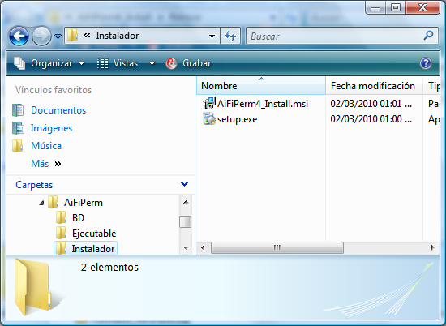
Ilustración 1. Carpeta con los archivos instaladores de AiFiPerm

En esta carpeta ejecute el programa llamado “setup.exe” con lo cual aparecerá una ventana como la siguiente mostrando la preparación de la instalación.

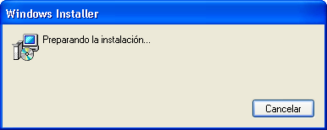
Ilustración 2. Preparación de la Instalación de AiFiPerm
Una vez se termina de preparar la instalación, la anterior ventana se cerrará y aparecerá la ventana inicial del instalador como se muestra a continuación:

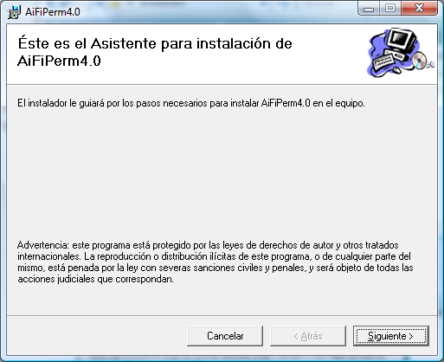
Ilustración 3. Inicio del asistente de instalación de AiFiPerm

Al presionar el botón de “Siguiente >”, aparecerá ahora la ventana para selección de la carpeta destino de instalación.

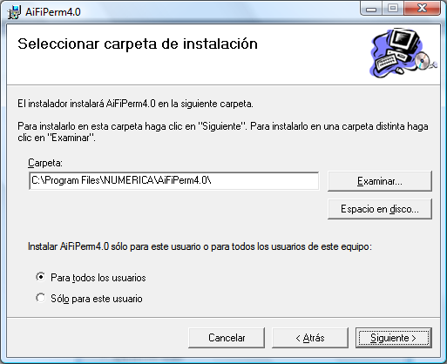
Ilustración 4. Selección de la carpeta de instalación

Si se desea, se puede cambiar la ruta de instalación por defecto, luego de lo cual se debe presionar el botón de “Siguiente >” y aparecerá la ventana de confirmación de instalación como se observa en la siguiente ilustración.

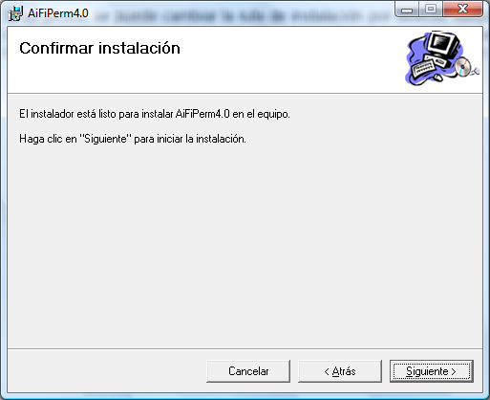
Ilustración 5. Confirmación de la instalación de AiFiPerm

Para confirmar el inicio de la instalación, se debe presionar el botón de “Siguiente >” con lo cual aparece la ventana de progreso de la instalación.

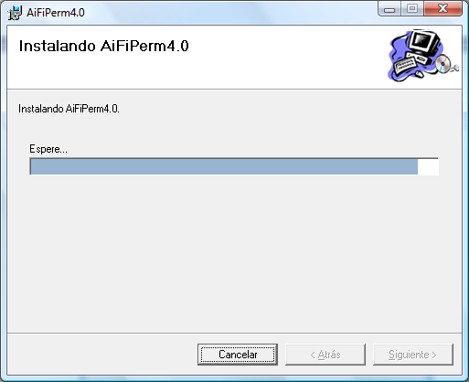
Ilustración 6. Progreso de Instalación de AiFiPerm
Una vez terminado el proceso de copia de archivo e instalación aparecerá una ventana confirmando la finalización de la instalación.

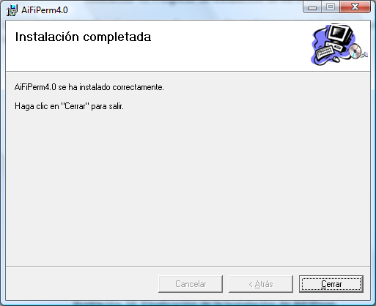
Ilustración 7. Finalización de la instalación de AiFiPerm

En esta última ventana se debe presionar el botón “Cerrar” con lo cual queda completamente instalada la aplicación AiFiPerm.

Configuración del repositorio de imágenes
Si es la primera vez que instala AiFiPerm en el equipo, en la primera ejecución se le pedirá que seleccione el repositorio. El repositorio es una ruta en disco en el cual se guardarán todas las imágenes que importa y usa AiFiPerm, además de los archivos de auditoría y la base de datos de Microsoft Access (si lo va a usar en modo estación de trabajo).
Si nunca ha configurado el repositorio, antes de ejecutar AiFiPerm escoja una ruta para definirla como repositorio (ej: D:/Poral), y establézcale permisos de control total (lectura y escritura) para los usuarios que van a usar AiFiPerm.
Una vez realizado el anterior paso, copie la base de datos en blanco “AiFiPerm4.mdb” que se encuentra en el directorio “DB” del CD entregado junto con la demás documentación cuando ECOPETROL recibió el sistema.

Después de definir el repositorio y copiar la base de datos en blanco, al ejecutar por primera vez AiFiPerm, se nos solicitará que seleccionemos la ruta del repositorio como se aprecia en la siguiente ilustración:

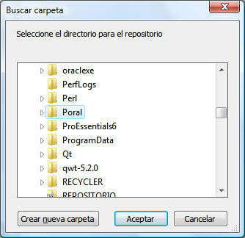
Ilustración 8. Selección del repositorio

Una vez le demos aceptar, AiFiPerm cargara la información desde el archivo de Microsoft Access que anteriormente se copió al repositorio, y el sistema quedará listo para comenzar a operar.
En el caso de que se le de la opción “Cancelar”, o que el repositorio no contenga en la raíz el archivo “AiFiPerm4.mdb”, el sistema quedará desactivado para trabajar, hasta que se defina el repositorio y/o se copie el archivo “AiFiPerm4.mdb” dentro de él.
La anterior ventana para definir el repositorio se puede volver a invocar en cualquier momento desde el menú “Configuración-> Ruta del Repositorio…”.

Configuración de la conexión a la base de datos
AiFiPerm por defecto va a trabajar de manera local con una base de datos en Microsoft Access llamada “AiFiPerm4.mdb” que debe estar ubicada en la raíz del repositorio (véase la sección anterior).
Si se quiere trabajar con SQL Server, se debe configurar la conexión desde el menú: “Configuración->Conexión Base de Datos”, con lo cual nos aparecerá una ventana solicitando los parámetros de conexión como se aprecia en la siguiente ilustración:

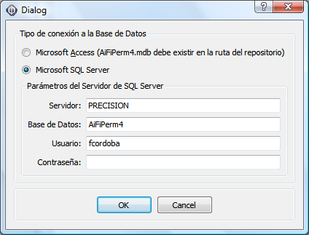
Ilustración 9. Configuración de la conexión a la Base de Datos

Al darle en el botón “OK” y si los datos de conexión son correctos, AiFiPerm se conectará al servidor y recargará de nuevo toda la información desde la nueva base de datos establecida.
En cualquier momento el usuario puede cambiar la conexión a la base de datos de acuerdo a su conveniencia.

Instalación en el servidor.
Esta sección solo aplica cuando se va a trabajar en un ambiente cliente servidor usando como base de datos a Microsoft SQL Server.

Requerimientos de Software
Para instalar la base de datos en el servidor, se requiere que éste tenga una versión de SQL Server 2005 o superior.

Creación de la Base de Datos
El procedimiento de creación de la base de datos es un proceso que debe conocer el personal de sistemas que administra el servidor de SQL Server, por lo cual acá solo se darán los pasos generales sin entrar en los detalles.
Primero que todo debe crear los usuarios con los cuales desde AiFiPerm se podrá acceder a la base de datos, esto se hace dependiendo de cómo se maneje el acceso en el Servidor de SQL Server (Autentificación de Windows o Autentificación de SQL Server).
Luego proceda a crear la base de datos, se recomienda llamarla “AiFiPerm4”. Una vez creada establézcale los respectivos permisos de acceso para los usuarios creados anteriormente.
Posteriormente abra el archivo llamado “AiFiPerm4.sql” que se encuentra en el directorio “DB” del CD entregado junto con la demás documentación cuando ECOPETROL recibió el sistema.
Una vez abierto el archivo, seleccione como base de datos activa, la que se creó en el paso anterior y luego proceda a ejecutar la consulta.
Terminado estos pasos la base de datos debe quedar lista para aceptar conexiones desde AiFiPerm, para lo cual debe configurar los parámetros de conexión al servidor de SQL Server como se describe en la sección anterior llamada “1.1.4 Configuración de la conexión a la base de datos”.

COMPONENTES DE AIΦPERM

VENTANA PRINCIPAL.
En la Ilustración 1 se muestran los componentes más importantes de la ventana principal.

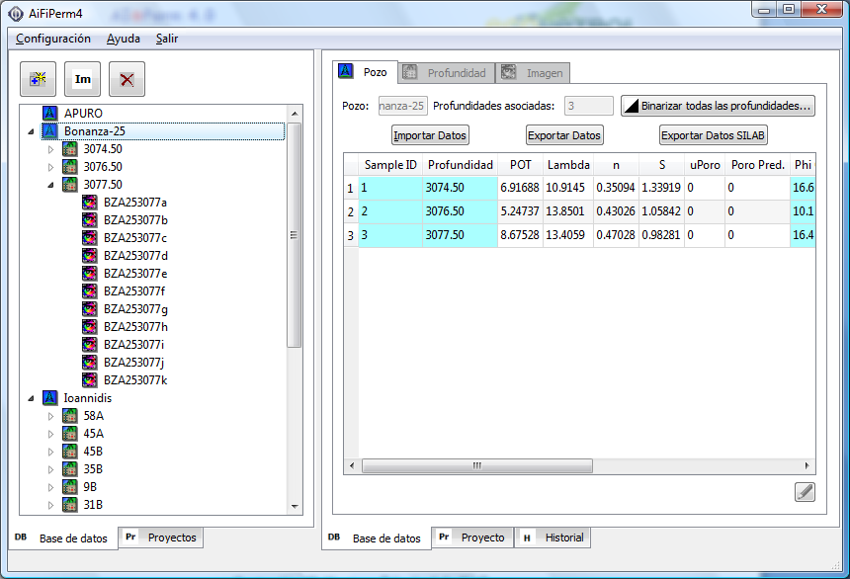
Ilustración 10. Ventana Principal de AiφPerm.

Botones de control.
Aquí se encuentran los botones clásicos de minimizar, maximizar, restaurar y cerrar.

Barra de Menús.
El sistema cuenta con un menú principal.

Barra de Herramientas.
Cuenta con dos barras de herramientas las cuales tienen las opciones más utilizadas de sus respectivos menús: Base de datos o proyectos.

Navegador.
Permite navegar por los elementos que están contenidos en la base de datos de imágenes o proyectos por medio de sus respectivos árboles que se pueden seleccionar a través de los botones que se encuentran en la parte inferior de esta ventana. Esta ventana se puede esconder para darle mas espacio a los formularios.

Pestañas principales.
Permite visualizar la información pertinente a la base de datos, proyectos e historial de mensajes informativos o de errores.

Pestañas secundarias.
Estas pestañas están contenidas en las pestañas principales y presentan la información correspondiente al elemento que esté seleccionado ya sea en el árbol de la base de datos, o en el árbol de proyectos. El usuario puede observar y actualizar la información de interés.

BARRA DE MENÚS
La ventana principal consta de un solo menú el cual es muy fácil de utilizar.

Configuración (Alt+C)

Ilustración 11. Barra de Menú Base de Datos – Archivo.

Elemento | Descripción
Ruta del Repositorio | Configura la ruta del repositorio donde se almacenarán las imágenes.
Conexión Base de Datos | Configura el tipo de conexión a la base de datos, que puede ser Microsoft Access o SQL Server.

Ayuda (Alt+A)
Ilustración 12. Barra de Menú Base de Datos – Ayuda.

Elemento | Descripción
Ayuda | Muestra las ayudas del sistema
Acerca de... | Muestra el diálogo de Acerca de ...

Salir (Alt+S)
Ilustración 13. Barra de Menú Base de Datos – Ayuda.

Elemento | Descripción
Cerrar AiFiPerm | Cierra la Aplicación

Menú Contextual de las Gráficas
Las gráficas generadas en la aplicación, específicamente las que se muestran en el módulo de proyectos en la sección de profundidad y gráficas, así como la que genera el asistente de agrupamiento de rocas, presentan un menú contextual cuando se hace clic derecho sobre la gráfica, el cual permite personalizar diversas opciones de ésta.

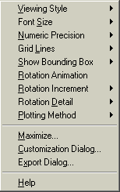
Ilustración 14. Menú contextual de las gráficas.

Elemento | Descripción
Viewing Style | Permite especificar si se desea ver la gráfica a color o monocromática.
Font Size | Aquí se establece el tamaño de la letra, puede ser pequeña, mediana o grande
Numeric Precision | Establece los decimales que se mostraran en los valores, va desde 0 hasta 3 decimales.
Grid lines | Especifica si se desean ver las líneas para cada valor de los ejes.
Show Bounding Box | Especifica cuando se muestra la caja de límites
Rotation Animation | En las gráficas 3D inicia una animación de rotación.
Rotation Increment | En gráficas 3D especifica cuantos grados gira la gráfica cuando se anima.
Rotation Detail | En gráficas 3D establece el detalle de la rotación
Plotting Method | Aquí se establece el método utilizado para dibujar la grafica. Puede ser puntos, líneas, etc.
Maximize | Maximiza la gráfica a toda la pantalla.
Customization Dialog | Abre un dialogo que permite personalizar todas las opciones de la gráfica.
Export Dialog | Abre un dialogo que permite exportar la gráfica a otros formatos.
Help | Muestra las ayudas de la gráfica

BARRAS DE HERRAMIENTAS
El sistema cuenta con dos barras de herramientas, una para las operaciones de la base de datos y otra para las operaciones de los proyectos.

Barra de Herramientas Base de Datos
Ilustración 15. Barra de Herramientas Base de Datos.

Elemento | Descripción
 | Adiciona un nuevo ítem en el árbol de la base de datos.
 | Importa un nuevo item al árbol de la base de datos.
 | Elimina el ítem seleccionado en el árbol de la base de datos.

Barra de Herramientas Proyectos

Ilustración 16. Barra de Herramientas Proyectos.

Elemento | Descripción
 | Adiciona un nuevo ítem en el árbol de la base de proyectos.
 | Elimina el ítem seleccionado en el árbol de proyectos.
 | Procesa las imágenes del proyecto seleccionado para estimar los valores de porosidad y permeabilidad modelada entre otros.
 | Procesa las imágenes del proyecto seleccionado para estimar los valores de tamaño de poro, poro predominante y microporosidad.
 | Abre el asistente que permite agrupar los tipos de roca por medio del método “Clustering Analysis”.
 | Muestra el menú de análisis estadísticos sobre los datos de las profundidades.

VENTANA DEL NAVEGADOR
La ventana del navegador permite mediante árboles explorar y seleccionar los diferentes elementos de la base de datos de imágenes y de proyectos.

Árbol de Base de Datos
Ilustración 17. Árbol de Base de Datos.

El árbol de base de datos tiene la siguiente estructura:
Pozo -> Profundidad -> Imagen.
Al seleccionar un elemento en el árbol su información se desplegara en el formulario respectivo. Las operaciones a realizar con los elementos del árbol se pueden encontrar en la barra de herramienta respectiva.

Árbol de Proyectos
Ilustración 18. Árbol de Proyectos.

El árbol de proyectos presenta la siguiente estructura:
Proyecto -> Profundidad -> Imagen.
Al seleccionar un elemento en el árbol su información se desplegara en el formulario respectivo. Las operaciones a realizar con los elementos del árbol se pueden encontrar en la barra de herramienta respectiva.

PESTAÑA DE HISTORIAL
Esta ventana presenta casi todos los mensajes que la herramienta genera, ya sean informativos o reportes de errores.

Ilustración 19. Ventana de Historial.

PESTAÑAS
Las pestañas presentan la información relacionada al elemento que se encuentre seleccionado en el árbol de base de datos de imágenes o proyectos. Mediante las pestañas el usuario puede consultar la información, ver el resultado de los procesos y actualizar la información. El sistema cuenta con dos tipos principales de pestañas: Para la base de datos de imágenes y para la base de datos de proyectos.

Pestaña de Base de Datos
La pestaña que maneja la información del módulo de base de datos presenta tres pestañas que corresponden a la información de pozo, profundidad e imagen. Las pestañas se activan al seleccionar el respectivo elemento del árbol o cuando uno de sus hijos es seleccionado.

Pestaña de Pozo

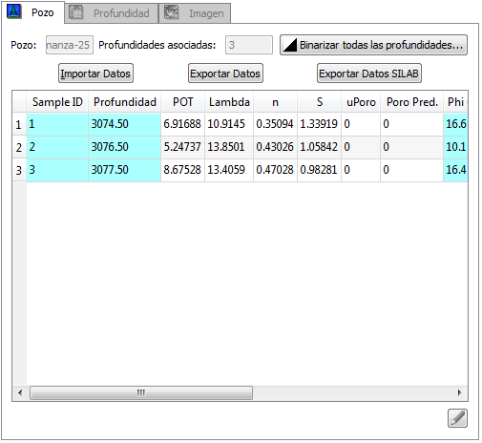
Ilustración 20. Pestaña de pozo.

La pestaña de pozo se muestra cuando se tiene seleccionado un pozo en el árbol de base de datos. Al pozo seleccionado se le puede cambiar solamente el nombre (el campo que está activo). Cuando se realizan cambios se deben guardar desde la respectiva barra de herramientas del registro porque de lo contrario al seleccionar otro elemento en el árbol los cambios se perderán. Lo anterior aplica para todas las pestañas.

Pestaña de Profundidad

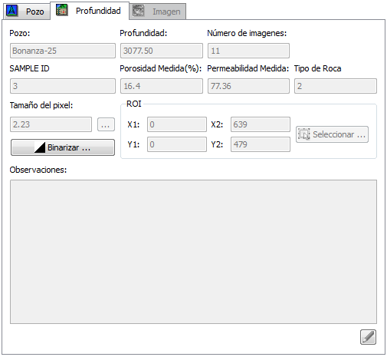
Ilustración 21. Pestaña de Profundidad.

La pestaña de profundidad se muestra al seleccionar una profundidad del árbol. En esta pestaña se define la región de interés hace referencia a los píxeles que se tomaran en cuenta durante el procesamiento de las imágenes de proyecto siendo las coordenadas X el ancho y las coordenadas Y el alto

Pestaña de Imagen

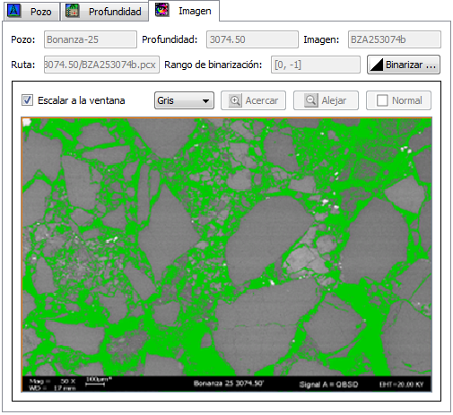
Ilustración 22. Formulario de Imagen.

La pestaña de imagen muestra la información relacionada a la imagen seleccionada.

Pestaña de Proyectos
La pestaña que maneja la información del módulo de proyectos presenta cinco pestañas secundarias que corresponden a la información del proyecto, parámetros, gráficas, profundidad e imagen. Las pestañas se activan al seleccionar el respectivo elemento del árbol o cuando uno de sus hijos es seleccionado. El formulario de gráficas siempre se encuentra activo.

Pestaña de Proyecto

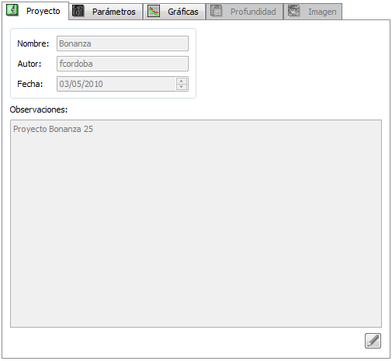
Ilustración 23. Formulario de Proyecto.

La pestaña de proyecto muestra y permite actualizar la información correspondiente al nombre del proyecto, autor, fecha de creación, observaciones.

Pestaña de parámetros

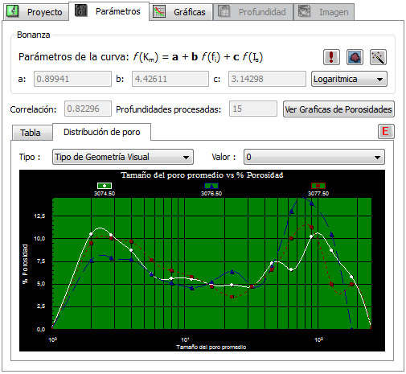
Ilustración 24. Formulario de Parámetros.

En esta pestaña se visualizan los valores calculados del procesamiento, además permite seleccionar de una lista de funciones la función para calcular los parámetros de la curva y así encontrar la función que tiene mejor correlación.

Pestaña de Gráficas

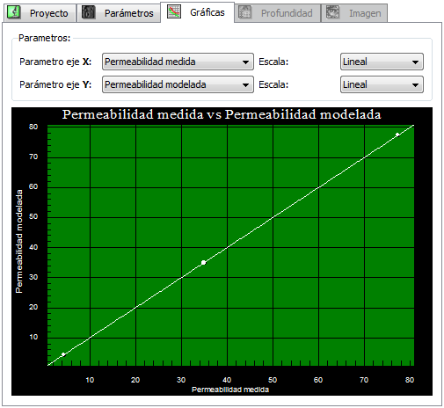
Ilustración 25. Pestaña de Gráficas.

En esta pestaña se grafica la función originada con la regresión y se visualiza la nube de puntos, además se pueden cambiar los parámetros a graficar así como la escala de los ejes.

Pestaña de Profundidad

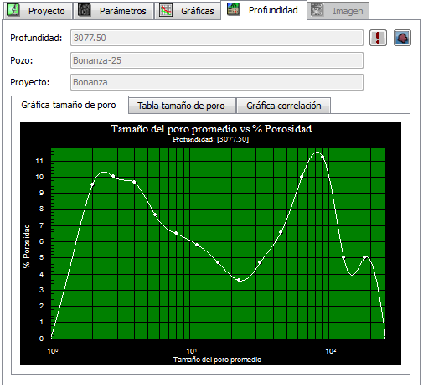
Ilustración 26. Pestaña de profundidad.

La pestaña de profundidad muestra la gráfica correspondiente al tamaño de poro, la tabla de tamaño de poro y la gáfica de la correlación de la regresión y la curva exponencial de mejor ajuste para las imágenes pertenecientes a la profundidad seleccionada.

Pestaña de Imagen

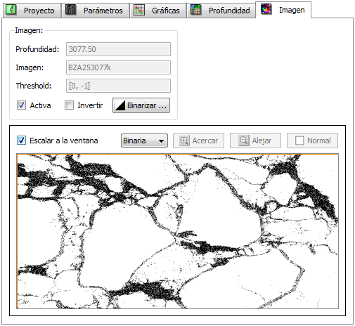
Ilustración 27. Formulario de Imagen.

En la pestaña de imagen además de apreciar la imagen seleccionada, se puede activar o desactivar la imagen, es decir, al procesar el proyecto solo se tomaran en cuenta las imágenes en las cuales la casilla de verificación “Activa” este seleccionada. También se puede invertir la imagen, es decir, se cambian los píxeles negros por blancos y viceversa. El rectángulo que aparece sobre la imagen indica la región de interés que se tomará en cuenta al procesar el proyecto.

ASISTENTE DE AGRUPAMIENTO
Cuando se ha procesado un proyecto y se han calculado las diferentes variables a todas las profundidades, el asistente de agrupamiento permite clasificar los tipos de roca correspondientes a cada profundidad tomando en cuenta cualquiera de las variables conocidas y utilizando el método de “Clustering Analysis”. El asistente se puede invocar desde el menú “Procesos -> Clasificación de rocas” o del botón equivalente en la barra de herramientas.

Paso 1 del Clustering Analysis

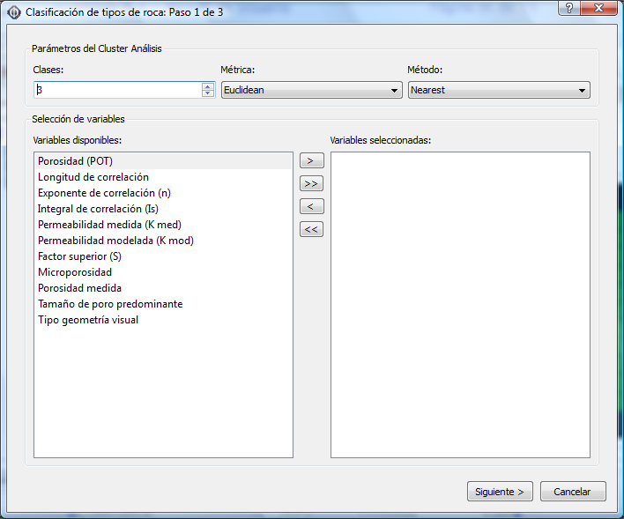
Ilustración 28. Paso 1 del Asistente de agrupamiento.

En el primer paso se debe definir en número de clases en las cuales se quiere agrupar, las variables a tomar en cuenta en el agrupamiento y la métrica y método para hacer el “Clustering Analysis”. La métricas disponibles son: Euclidean, Standarized Euclidean, City Block, Mahalanobis y Minkowski. Los métodos disponibles son: Nearest, Furthest, Average, Center of Mass e Inner Squared.

Paso 2 del Clustering Analysis

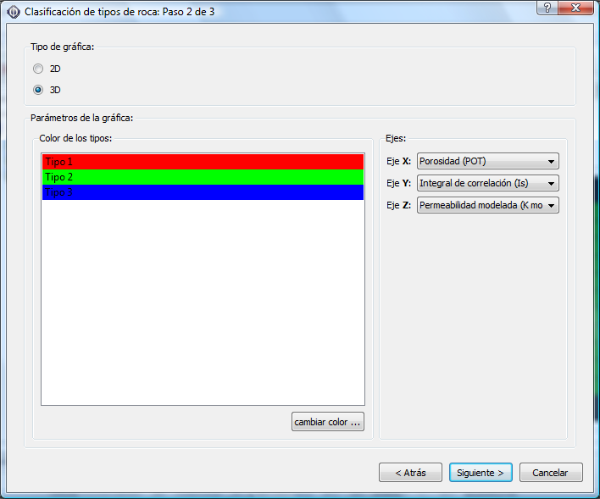
Ilustración 29. Paso 2 del Asistente de agrupamiento.

En el paso dos se define si la grafica a generar es de 2 o 3 dimensiones, se definen los colores para cada clase y las variables que corresponderán a cada eje de la gráfica. Para poder seleccionar un tipo de gráfica 3D se deben haber seleccionado al menos 3 variables en el paso 1. El sistema asigna un color por defecto a cada clase, pero el usuario los puede cambiar seleccionado el tipo de la lista de colores y luego definiendo el color en el selector de colores que se encuentra en la parte inferior de la lista.

Paso 3 del Clustering Analysis

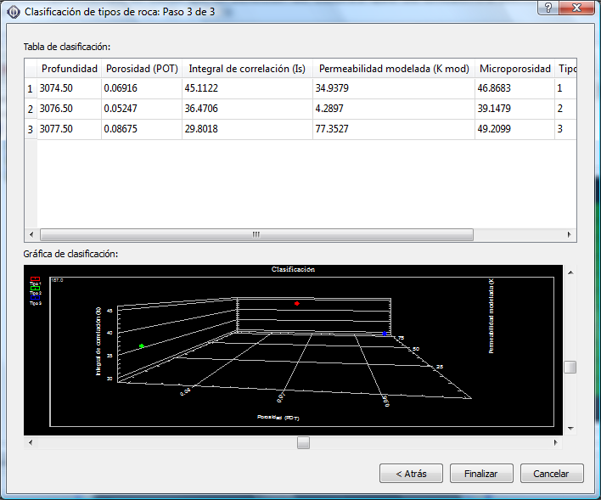
Ilustración 30. Paso 3 del Asistente de agrupamiento.

Por último, ya con los datos recolectados en el paso 3 se muestra una la tabla con las profundidades, variables seleccionadas y el tipo asignado por el “clustering analysis”. En la parte inferior de la tabla se muestra la gráfica con el agrupamiento según los colores definidos en los pasos anteriores. El usuario puede devolverse a los pasos anteriores para cambiar parámetros e inmediatamente los cambios se verán reflejados en la tabla y la gráfica. Las gráficas se pueden maximizar con el menú contextual que aparece cuando se hace clic derecho sobre la gráfica. Cuando la gráfica es de tipo 3D se puede rotar con las barras de desplazamiento que se encuentran a los lados, o se puede animar la rotación haciendo doble clic sobre la gráfica. El usuario también puede manualmente cambiar el tipo a alguna profundidad seleccionándola y luego cambiando el tipo con los botones que se encuentran en la parte superior de la tabla.

ANÁLISIS ESTADÍSTICOS
Esta sección se presenta al usuario una serie de técnicas y herramientas, basadas en principios estadísticos elementales, que nos permiten plantear un proceso de exploración y análisis de grandes cantidades de datos de forma automática o semiautomática para descubrir patrones y reglas que ayuden al proceso de la toma de decisiones.
Para accedes a los análisis estadísticos, se debe presionar el botón de análisis () en la barra de herramientas de proyectos, lo cual nos presenta el siguiente menú:

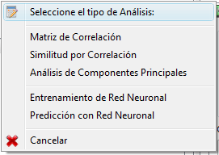
Ilustración 31. Menú de Análisis Estadísticos

MATRIZ DE CORRELACIÓN.
La matriz de correlación muestra la relación de interdependencia entre las variables explicativas de un modelo. La correlación se presenta en una tabla en la que para cada pareja de variables se expresa su relación con un número que va desde 0 a 1.

Selección de variables
En la primera pagina se seleccionan del listado de variables disponibles, el grupo de variables a las que se desea encontrar la matriz de correlación. Como mínimo deben ser seleccionadas tres (3) variables y los datos pueden ser tomados de la totalidad de profundidades de la base de datos o solo las profundidades pertenecientes al proyecto que se encuentre actualmente activo.

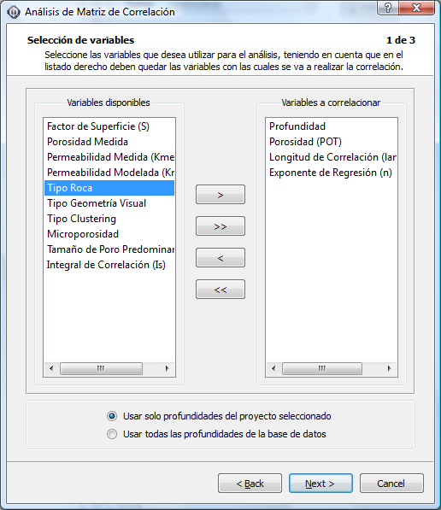
Ilustración 32. Matriz e Correlación - Selección de Variables

Revisión de Datos
En la segunda pagina se define que rango de valores que van a tenerse en cuenta para cada una de las variables seleccionadas anteriormente.

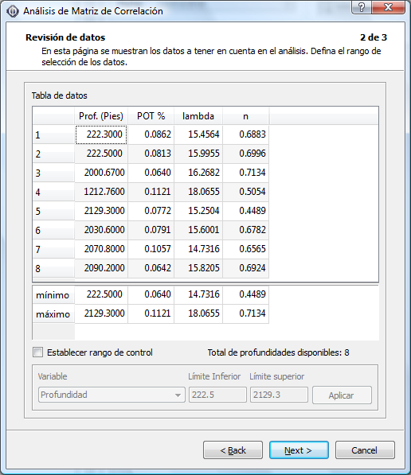
Ilustración 33. Matriz de Correlación - Revisión de datos

Resultados
En la última pagina se presentan los resultados del cálculo de la matriz de correlación para los datos seleccionados.

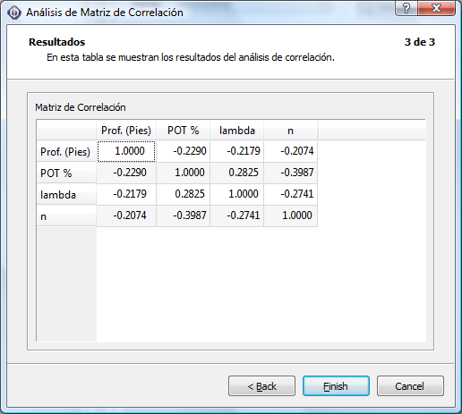
Ilustración 34. Matriz de Correlación - Resultados

Similitud por Correlación.
El análisis de similitud por correlación permite identificar profundidades con las mismas características de acuerdo a un conjunto de variables seleccionadas.

Selección de variables
En la primera página se seleccionan del listado de variables disponibles, el grupo de variables en que se desea encontrar cuales son similares por la correlación de sus datos. Como mínimo deben ser seleccionadas tres (3) variables y los datos pueden ser tomados de la totalidad de profundidades de la base de datos o solo de las profundidades pertenecientes al proyecto que se encuentre actualmente activo.

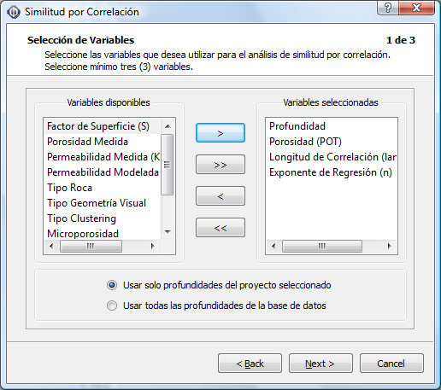
Ilustración 35. Similitud por correlación - Selección de variables

Revisión de datos
En la segunda página se define que rango de valores que van a tenerse en cuenta para cada una de las variables seleccionadas anteriormente.
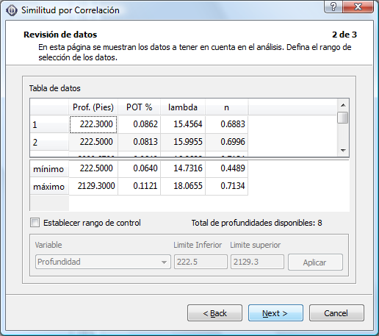
Ilustración 36. Similitud por correlación - Revisión de datos

Resultados
En la última página se presentan los datos seleccionados. A continuación se debe seleccionar una de las profundidades como base de comparación y al presionar el botón "Calcular correlación" se efectúa el cálculo de similitud para cada una de las lineas. El resultado se presentará en la última columna de la tabla, con valores entre -1 y 1.

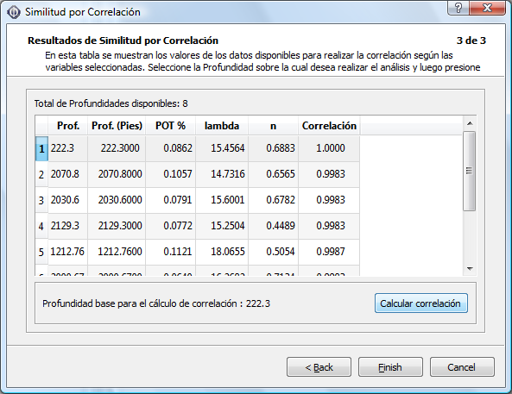
Ilustración 37. Similitud por correlación - Resultados

Análisis Componentes Principales.
El Análisis de Componentes Principales (ACP) es una técnica estadística de síntesis de la información, o reducción de la dimensión, es decir, ante un banco de datos con muchas variables, el objetivo será reducirlas a un menor número perdiendo la menor cantidad de información posible. Los nuevos componentes principales o factores serán una combinación lineal de las variables originales, y además serán independientes entre sí.

Selección de variables

En la primera página se seleccionan del listado de variables disponibles, el grupo de variables en que se desea encontrar cuales son los componentes principales. Como mínimo deben ser seleccionadas tres (3) variables y definir si los datos pueden ser tomados de la totalidad de las profundidades de la base de datos o solo de las profundidades pertenecientes al proyecto que se encuentre actualmente activo.

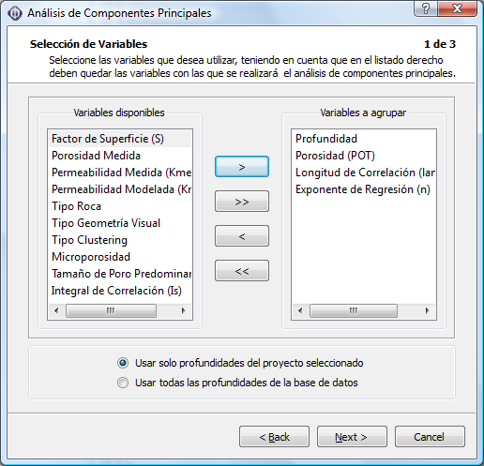
Ilustración 38. Análisis de componentes principales - Selección de variables

Revisión de datos
En la segunda página se define que rango de valores que van a tenerse en cuenta para cada una de las variables seleccionadas anteriormente.

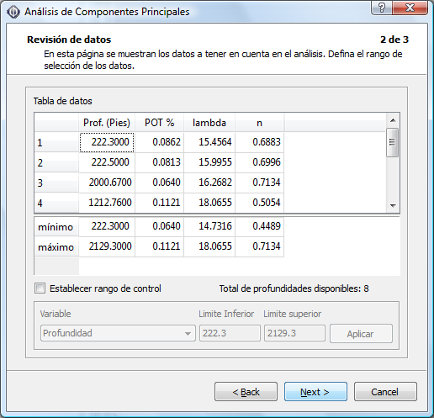
Ilustración 39. Análisis de componentes principales - Revisión de datos

Resultados
En la última página se presentan los diferentes resultados del análisis estadístico que definen las componentes principales del grupo de datos seleccionados.

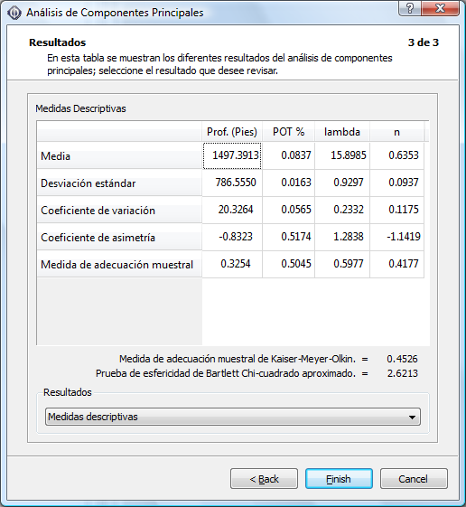
Ilustración 40. Análisis ed componentes principales - Resultados

Los tipos de resultados disponibles para el análisis son los siguientes:

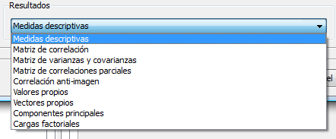
Ilustración 41. Análisis ed componentes principales - Tipos de resultados

ENTRENAMIENTO DE REDES NEURONALES
En el módulo de análisis a través de la herramienta de redes neuronales se puede realizar un proceso de entrenamiento a partir de datos conocidos, con el fin de realizar predicciones de parámetros desconocidos.

Selección de variables
En la primera página se seleccionan del listado de variables disponibles, el grupo de variables dependientes que explicarán el comportamiento de la variable a predecir. Como mínimo deben ser seleccionada una (1) variable como variable dependiente y una (1) variable como variable a predecir (dependiente). Los datos pueden ser tomados de la totalidad de profundidades de la base de datos o solo de las profundidades pertenecientes al proyecto que se encuentre actualmente activo.

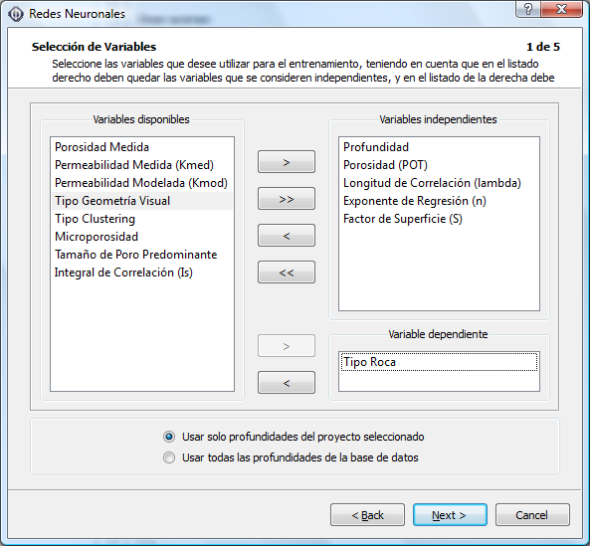
Ilustración 42. entrenamiento de Red Neuronal - Selección de variables

Selección de datos de entrenamiento
En la segunda página se define el porcentaje o número de profundidades, de la totalidad de datos leídos, que se tendrán en cuenta para el entrenamiento de la red neuronal, así como el criterio de selección de estos datos (consecutivo o determinado intervalo), y el rango de valores que van a tenerse en cuenta para cada una de las variables seleccionadas.

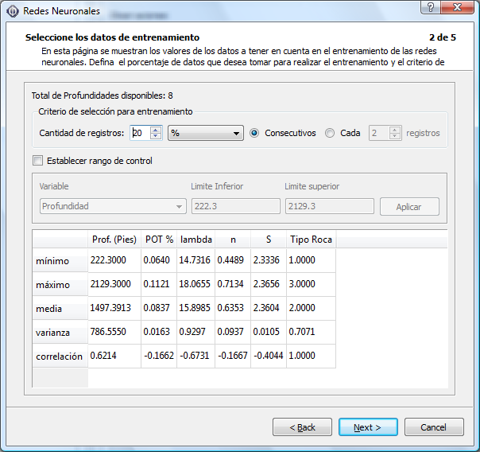
Ilustración 43. Entrenamiento de Red Neuronal - Selección de datos de entrenamiento

Parámetros de entrenamiento
En la siguiente página se definen los parámetros con los que va a llevar a cabo el entrenamiento de la red neuronal

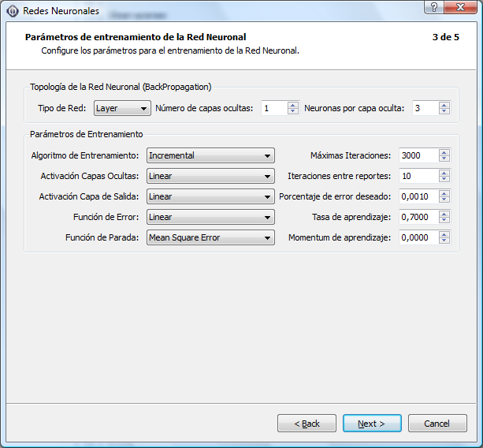
Ilustración 44. Parámetros de entrenamiento

Entrenamiento
En la siguiente página se realiza el entrenamiento de la red presionando el botón "Entrenar". Los resultados se presentan de forma tabular y gráfica mostrando la curva de error acumulado, hasta que se alcance el número mínimo de interacciones definidas o el valor del error deseado. Si el entrenamiento no cumple con las expectativas del usuario es posible re-entrenar la red a partir de los últimos valores de pesos hallados presionando nuevamente el botón "Entrenar" o reiniciando los pesos desde un valor aleatorio al presionar el botón "Reiniciar los pesos" y luego el botón "Entrenar".

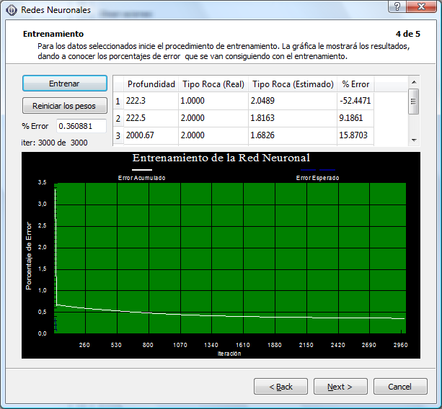
Ilustración 45. Entrenamiento de la Red Neuronal - Entrenar

Validación de resultados
En la última página se valida el entrenamiento de la red neuronal con el resto de los datos con los cuales no se entreno la red.

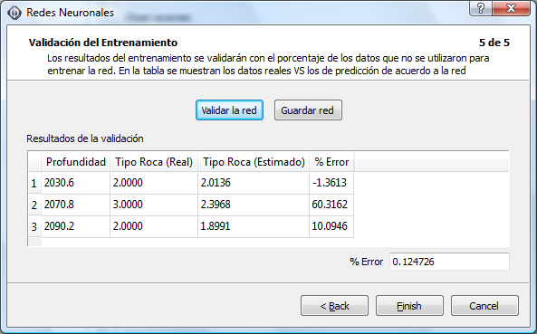
Ilustración 46. Entrenamiento de la Red Neuronal - Validación

Una vez validado el entrenamiento de la red, se puede guardar en la base de datos presionando el botón "Guardar red" y asignándole en el cuadro de dialogo un nombre y una descripción.

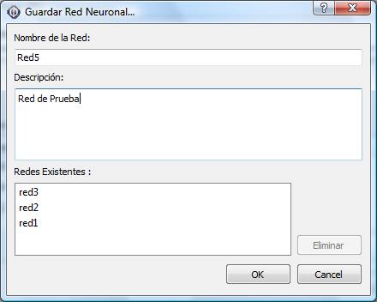
Ilustración 47. Entrenamiento de la Red Neuronal - Guardar Red

Predicción con Redes Neuronales.
En esta aplicación se usarán las redes neuronales entrenadas anteriormente, para predecir patrones específicos a partir de un conjunto de datos seleccionados por el usuario.

Cargar red neuronal
En la primera página se selecciona la red con la cual se va a llevar a cabo la predicción de la variable dependiente, para ello deben existir, en el conjunto de profundidades del proyecto, las variables con las que fué entrenada la red.

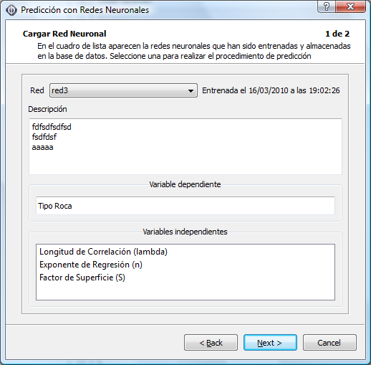
Ilustración 48. Predicción con Red Neuronal - Cargar Red

Predicción con la Red Neuronal
En la segunda página se muestra en una tabla todas las profundidades del proyecto seleccionado que contienen datos en todas las variables que se utilizaron para entrenar la red neuronal seleccionada. Al presionarel botón “Predecir”, la red neuronal calculará el valor de la variable dependiente para cada profundidad, y se presentará en la última columna. También es posible adicionar registros manualmente a través del botón Ïnsertar” y adicionando el valor para cada variable manualmente.

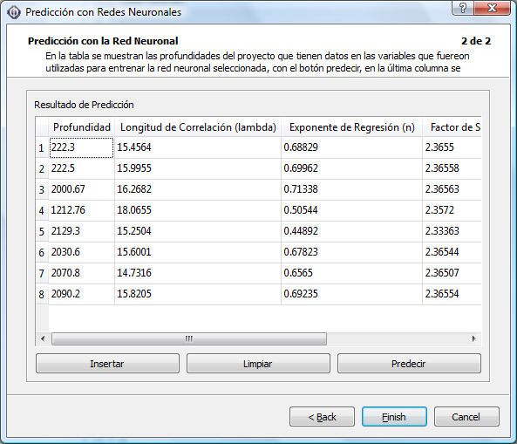
Ilustración 49. Predicción con Red Neuronal - Resultados

DIALOGOS COMPLEMENTARIOS
Además de las interfases anteriormente descritas, el sistema utiliza algunos diálogos complementarios para recoger información principalmente.

Crear nuevo ítem de base de datos

Ilustración 50. Dialogo Crear nuevo ítem de base de datos.

Este dialogo se muestra cuando se quiere adicionar un ítem al árbol de base de datos. Las opciones que aparecen activadas corresponden al tipo de elemento que depende directamente del ítem que se tiene seleccionado en el árbol, es decir, si está seleccionado un pozo, se activarán los botones de pozo y profundidad, si está seleccionado una profundidad se activará el botón de imagen.

Crear nuevo ítem de proyectos

Ilustración 51. Dialogo Crear nuevo ítem de proyectos.

Este dialogo se muestra cuando se quiere adicionar un ítem al árbol proyectos. Los elementos que se pueden agregar son proyectos o profundidades al proyecto que se tenga seleccionado.

Especificar Nombre del ítem
Cada vez que se va a adicionar un ítem ya sea en el árbol de la base de datos o en el árbol de proyectos, se presenta el dialogo similar al que se aprecia en la Ilustración 33 donde se pide que se especifique el nombre del ítem. El icono y el nombre de tipo de elemento varía según lo que se vaya a adicionar.

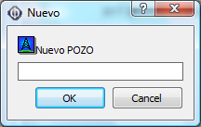
Ilustración 52. Especificar nombre del ítem.

TUTORIAL
En la presente sección se presentará un pequeño tutorial con las opciones mas importantes del sistema para que así el usuario tenga un mejor conocimiento de éstas.

ADICIONANDO ELEMENTOS
La primera opción que se debe conocer es como poblar la base de datos para lo cual se necesitan adicionar elementos tanto en el módulo de base de datos como en el de proyectos.

Adicionando elementos al módulo de base de datos.
El primer elemento que siempre se debe adicionar en este módulo es un Pozo lo cual se puede hacer estando ubicado en cualquier parte del árbol de base de datos y seleccionando la primera opción de la barra de herramientas como se aprecia en la ilustración 34.

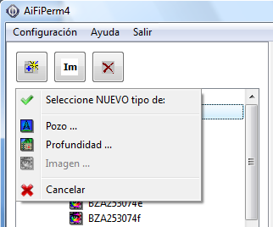
Ilustración 53. Adicionando nuevo ítem de base de datos.

En este menú se debe seleccionar la opción de Pozo con lo cual aparece otro diálogo que pregunta el nombre del Pozo como se ve en la ilustración 35.

Ilustración 54. Nombre del elemento a adicionar.

Al presionar el botón de “OK” el Pozo es adicionado al árbol de la base de datos. Lo siguiente que se debe adicionar es una profundidad, para lo cual debe estar seleccionado en el árbol el Pozo que se acabo de crear y luego realizar el mismo procedimiento que se hizo para crear el Pozo. Una vez terminadas estás operaciones debe aparecer en el árbol una estructura como la que se ve en la ilustración 36.

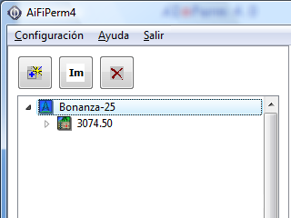
Ilustración 55. Árbol después de adicionar los primeros elementos.

El último paso es adicionarle imágenes a la profundidad seleccionada, lo cual se hace de la misma forma como se adicionaron lo elementos anteriores con la diferencia de que en lugar de pedir un nombre, el sistema mostrará un cuadro de dialogo para seleccionar las imágenes que se quieren adicionar a la profundidad seleccionada como se aprecia en la ilustración 37.

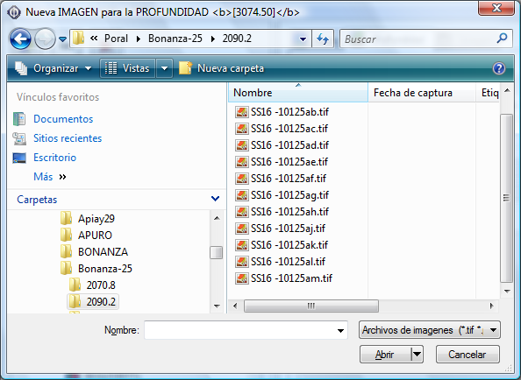
Ilustración 56. Cuadro de diálogo para seleccionar las imágenes a adicionar.

Luego de adicionar las imágenes el árbol y el formulario deben tener una apariencia como la que se observa en la ilustración 38.

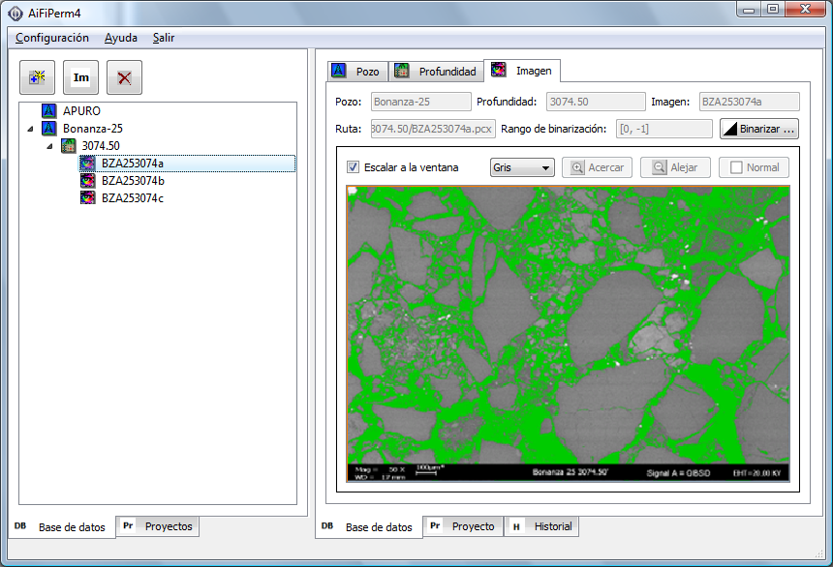
Ilustración 57. Apariencia luego de adicionar las imágenes.

Llenando la información en el módulo de base de datos.
Una vez se tienen los elementos en el árbol se debe proceder a completarles la información. Esto se hace mediante las pestañas secundarias pertenecientes a la pestaña de base de datos, en los cuales los campos que se pueden actualizar son los que se encuentran activos.

Las pestañas secundarias se activan al seleccionar el elemento en el árbol o cuando un hijo está seleccionado se puede activar seleccionando el botón correspondiente en la parte superior de la pestaña principal.

En la pestaña para cada profundidad es necesario definir el tamaño del pixel y la región de interés, como se observa en la Ilustración 58. La región de interés ROI hace referencia a los píxeles que se tomarán en cuenta durante el procesamiento de las imágenes del proyecto siendo las coordenadas X el ancho y las coordenadas Y el alto.

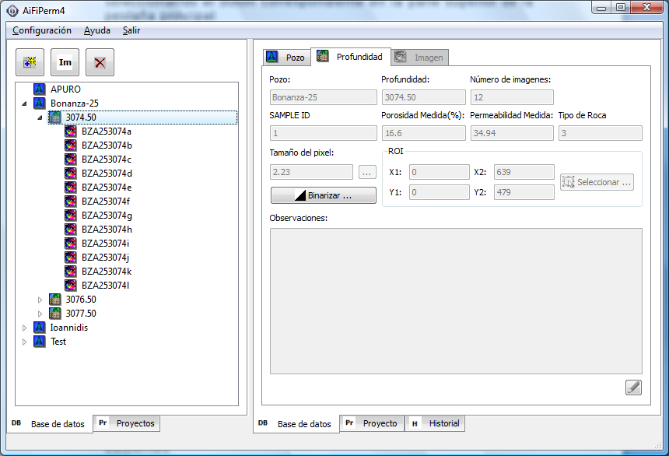
Ilustración 58. Campos a llenar para la profundidad.

Las anteriores operaciones realizadas se deben repetir para cualquier nuevo pozo que se añada a la base de datos, o para adicionarle más profundidades o imágenes a los elementos ya existentes.

Teniendo ya al menos tres imágenes en la base de datos el siguiente paso es adicionar proyectos como se describe en la siguiente sección.

Adicionando elementos al módulo de proyectos.
En el módulo de proyectos el primer elemento que se adiciona son los proyectos lo cual se puede hacer estando ubicado en cualquier parte del árbol de proyectos y seleccionando la opción “Nuevo Ítem” como se aprecia en la ilustración 30.

Ilustración 59. Adicionando nuevo ítem de proyectos.

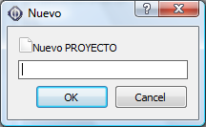
Ilustración 60. Nombre del elemento a adicionar.

Al presionar el botón de “OK” el Proyecto es adicionado al árbol de proyectos.

El último paso es adicionarle profundidades al proyecto seleccionado, para lo cual debemos asegurarnos primero que el proyecto al cual le queremos adicionar las profundidades se encuentra seleccionado.

Llenando la información en el módulo de proyectos.
La única información que se llena manualmente en el módulo de proyectos es la relacionada al proyecto. La información del proyecto es la correspondiente al nombre del proyecto, autor, fecha de creación.

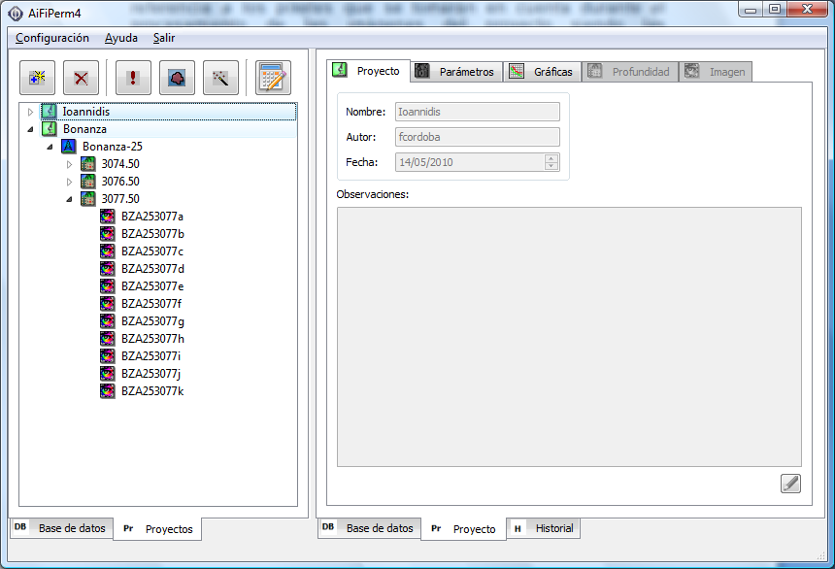
Ilustración 61. Información del Proyecto.

En la Ilustración 43 se aprecia la pestaña de imagen que además de visualizar la imagen seleccionada, permite activar o desactivar la imagen, es decir, al procesar el proyecto solo se tomarán en cuenta las imágenes en las cuales la casilla de verificación “Activa” este seleccionada. También se puede invertir la imagen, es decir, se cambian los píxeles negros por blancos y viceversa. El rectángulo que aparece sobre la imagen indica la región de interés que se tomará en cuenta al procesar el proyecto.

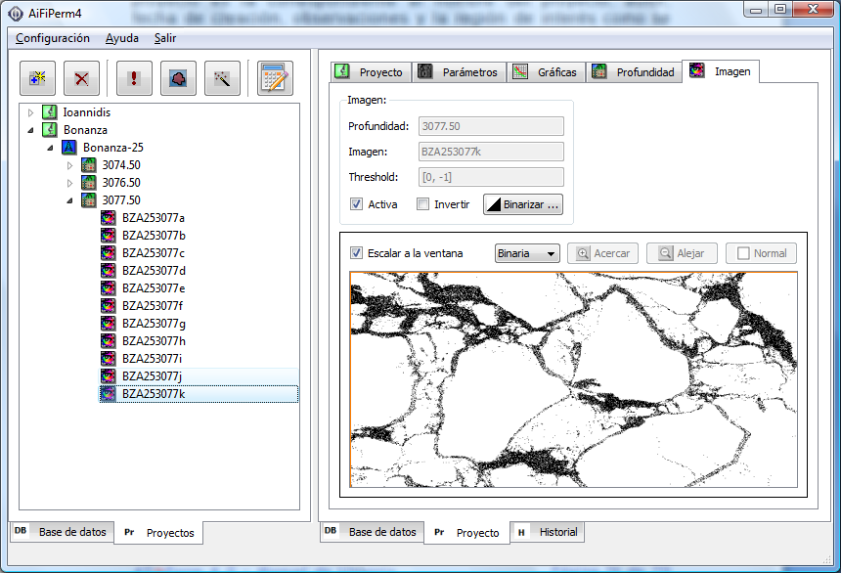
Ilustración 62. Pestaña de Imagen.

La información de las otras pestañas de este módulo es generada por el sistema al procesar la información o al cambiar algún parámetro que viene para seleccionar en alguna lista. En la siguiente sección se mostrará la información que se genera al procesar la información.

PROCESANDO LA INFORMACIÓN
Una vez se ha llenado la información como se describió en la sección anterior, se puede proceder a procesarla. Para procesar la información se debe seleccionar algún ítem en el árbol de proyectos que corresponda al proyecto que se desea procesar y luego seleccionar la opción de la barra de herramientas “Procesar ” como se aprecia en la Ilustración 44.

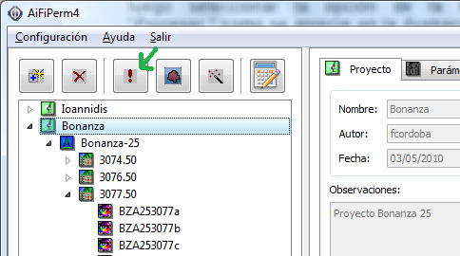
Ilustración 63. Opción de Procesar .

Una vez seleccionada está opción aparece un dialogo de progreso el cual nos muestra el avance del proceso como se ve en la ilustración 45.
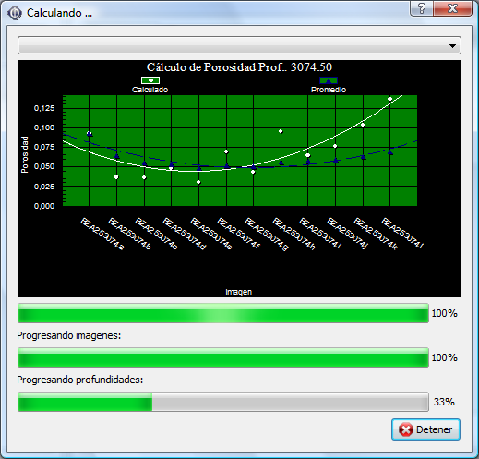
Ilustración 64. Dialogo de progreso.

Cuando el sistema completa el procesamiento de todas las imágenes, la información de los resultados obtenidos se puede observar en la pestaña de parámetros(Ver Ilustración 46). En este formulario se visualizan los valores calculados del procesamiento, además de permitir seleccionar de una lista de funciones la función para calcular los parámetros de la curva y así encontrar la función que tiene mejor correlación.
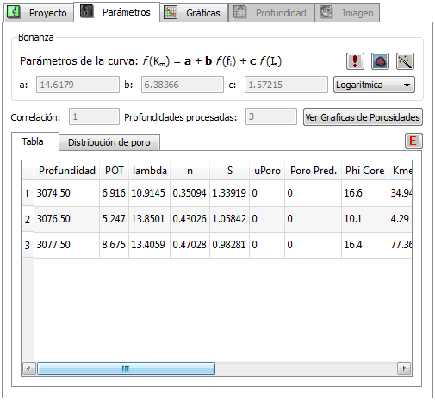
Ilustración 65. Información de parámetros.

Ya con la información de la tabla llena y teniendo seleccionada la función que tiene mejor correlación, se puede activar el formulario de profundidad para observar la gráfica correspondiente a la correlación de la regresión y la curva exponencial de mejor ajuste para las imágenes pertenecientes a la profundidad seleccionada como se observa en la Ilustración 47.
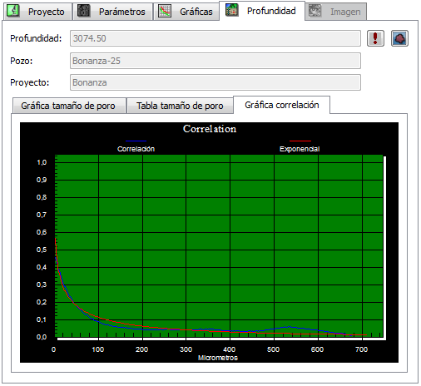
Ilustración 66. Gráfica de Correlación.

La otra pestaña donde se pueden analizar los resultados obtenidos después del procesamiento es la de gráficas, en donde el usuario puede graficar la función originada con la regresión y se visualiza la nube de puntos, además se pueden cambiar los parámetros a graficar así como la escala de los ejes como se aprecia en la Ilustración 48. Las gráficas generadas se pueden exportar a un formato estándar o se pueden imprimir mediante el menú contextual que se despliega al hacer clic con el botón derecho del mouse sobre la gráfica.

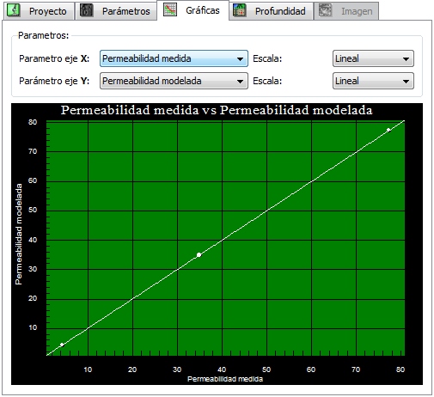
Ilustración 67. Pestaña de Gráficas.

Mediante el botón de la barra de herramientas podemos ejecutar el cálculo de tamaños de poro y empezará a procesar cada una de las imágenes que forman parte de las profundidades del proyecto.
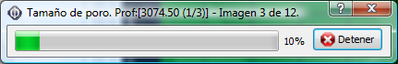
Ilustración 68. Ventana progreso cálculo tamaño de poro.
Durante el cálculo se muestra una ventana de progreso que indica la imagen que se esta procesando.
Una vez se ha procesado todas las imágenes de una profundidad se puede guardar el vector RawData de dicha profundidad.

Una vez procesadas todas las imágenes del proyecto se puede visualizar las gráficas y tablas de tamaño de poro calculados.

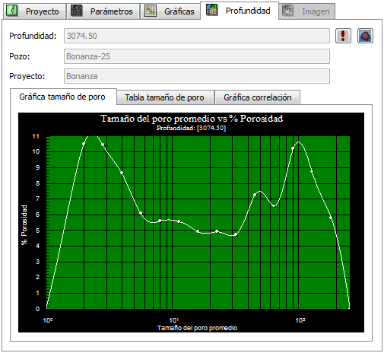
Ilustración 69. Gráfica tamaños de poro.

AGRUPANDO LOS TIPOS DE ROCAS
Cuando se ha procesado un proyecto y se han calculado las diferentes variables a todas las profundidades, el asistente de agrupamiento permite clasificar los tipos de roca correspondientes a cada profundidad tomando en cuenta cualquiera de las variables conocidas y utilizando el método de “Clustering Analysis”. El asistente se puede invocar desde la barra de herramientas de Roca “Clasificación de rocas”.

Paso 1 del Clustering Analysis

Ilustración 70. Paso 1 del Asistente de agrupamiento.

En el primer paso se debe definir en número de clases en las cuales se quiere agrupar, las variables a tomar en cuenta en el agrupamiento y la métrica y método para hacer el “Clustering Analysis”. Las métricas disponibles son: Euclidean, Standarized Euclidean, City Block, Mahalanobis y Minkowski. Los métodos disponibles son: Nearest, Furthest, Average, Center of Mass e Inner Squared.

Paso 2 del Clustering Analysis
Ilustración 71. Paso 2 del Asistente de agrupamiento.

En el paso dos se define si la grafica a generar es de 2 o 3 dimensiones, se definen los colores para cada clase y las variables que corresponderán a cada eje de la gráfica. Para poder seleccionar un tipo de gráfica 3D se deben haber seleccionado al menos 3 variables en el paso 1. El sistema asigna un color por defecto a cada clase, pero el usuario los puede cambiar seleccionado el tipo de la lista de colores y luego definiendo el color en el selector de colores que se encuentra en la parte inferior de la lista.

Paso 3 del Clustering Analysis

Ilustración 72. Paso 3 del Asistente de agrupamiento.

Por último, ya con los datos recolectados, en el paso 3 se muestra la tabla con las profundidades, variables seleccionadas y el tipo asignado por el “clustering analysis”. En la parte inferior de la tabla se muestra la gráfica con el agrupamiento según los colores definidos en los pasos anteriores. El usuario puede devolverse a los pasos anteriores para cambiar parámetros e inmediatamente los cambios se verán reflejados en la tabla y la gráfica. El usuario también puede manualmente cambiar el tipo a alguna profundidad seleccionándola y luego cambiando el tipo con los botones que se encuentran en la parte superior de la tabla.

Referencias.

- RUSS, JOHN C. “Computer-Assisted microscopy” The Measurement and Analysis of Images. Plenum Press, 1990
- IOANNIDIS M.A. , KWIECIEN M.J, and CHATZIS I.F. “Statistical analysis of porous microstructure as a method for estimating reservoir permeability” Jour. Pet Sci & Eng 16(1996) 251-261.
- IOANNIDIS M.A. , KWIECIEN M.J, and CHATZIS I.F. “Comprehensive pore structure characterization using 3D computer reconstruction and stochastic modeling” SPE 38713 (1997).

IOANNIDIS M.A. , KWIECIEN M.J, and CHATZIS I.F. “Statistical analysis of porous microstructure as a method for estimating reservoir permeability” Jour. Pet Sci & Eng 16(1996) 251-261.
Se utiliza los procedimientos para Clustering Análisis empleados por MATLAB.
Se utiliza los procedimientos para Clustering Analysis empleados por MATLAB.

